RELATÓRIO
Avaliação do atendimento à Lei de Acesso à Informação (LAI) pelo Ministério do Meio Ambiente – MMA

Ministério da Transparência, Fiscalização e Controladoria-Geral da União (CGU)
Secretaria da Transparência e Prevenção da Corrupção (STPC)
Junho/2017

Acesse aqui os Guias, Manuais e Orientações relacionados à Lei de Acesso à Informação:

SUMÁRIO

SUMÁRIO EXECUTIVO 4
A. TRANSPARÊNCIA PASSIVA 6
1. ÁREA PRODUTORA DA RESPOSTA E DESTINAÇÃO DO RECURSO 7
2. TIPO DE RESPOSTA 8
3. JUSTIFICATIVA LEGAL PARA NEGATIVA 13
4. RESTRIÇÃO DE CONTEÚDO 14
5. PRORROGAÇÃO DE PRAZO 17
6. NOME DO SOLICITANTE NA RESPOSTA Erro! Indicador não definido.
7. OUTROS 19
8. OMISSÕES 22
B. TRANSPARÊNCIA ATIVA 23
1. INSTITUCIONAL 23
2. AÇÕES E PROGRAMAS 27
3. PARTICIPAÇÃO SOCIAL 31
4. AUDITORIAS 33
5. CONVÊNIOS E TRANSFERÊNCIAS 34
6. RECEITAS E DESPESAS 35
7. LICITAÇÕES E CONTRATOS 37
8. SERVIDORES 38
9. INFORMAÇÕES CLASSIFICADAS 39
10. SERVIÇO DE INFORMAÇÃO AO CIDADÃO (SIC) 40
11. PERGUNTAS FREQUENTES 42
12. DADOS ABERTOS 43
13. FERRAMENTAS TECNOLÓGICAS 44
CONCLUSÃO 45
LEGISLAÇÃO E GUIAS DE REFERÊNCIA 46

SUMÁRIO EXECUTIVO

Este relatório traz observações a respeito do atendimento aos preceitos da Lei nº 12.527/2011 pelo Ministério do Meio Ambiente – MMA. Nas próximas páginas, será possível verificar constatações sobre o cumprimento das obrigações de transparência ativa e passiva, bem como orientações que tem por objetivo o aperfeiçoamento do Serviço de Informação ao Cidadão - SIC.
Segue o quadro-resumo com as orientações que devem ser observadas pelo Ministério do Meio Ambiente para sanar as inadequações encontradas:
Tópico | Orientação
- TRANSPARÊNCIA PASSIVA
01. Indicação sobre área produtora da resposta e destinação do recurso | Não há
02. Marcação no Campo “Tipo de Resposta” | 2.1 e 2.2. Fazer a marcação do “Tipo de Resposta” baseada na resposta fornecida ao solicitante.  2.3. Nos casos de cancelamento de pedido feito pelo solicitante, utilizar a marcação “Não se trata de solicitação de informação” e anexar comprovante de cancelamento.
03. Justificativa Legal para Negativa | Não há
04. Restrição de Conteúdo | 4.1. Revisar as marcações sobre restrição de conteúdo.
05. Prorrogação de Prazo | Não há
06. Nome do solicitante na Resposta | Não há
07. Outros | 7.1. Inserir, sempre que possível, as respostas no campo específico do e-SIC, evitando anexá-las.  7.2. Revisar as respostas antes de enviar para o requerente para esquecimento de anexos.
08. Omissões | Não há
- TRANSPARÊNCIA ATIVA
1. Institucional | 1.1. Divulgar informações sobre estrutura organizacional até o 4º nível hierárquico (diretorias ou equivalentes).  1.6. Atualizar as agendas de autoridades diariamente e fazer permanecer os registros para consultas posteriores.  1.8. Publicar os currículos dos os ocupantes de cargos de direção e assessoramento superior, no mínimo, de nível DAS 4 ou equivalentes.
2. Ações e Programas | 2.2. Indicar a área responsável pelo desenvolvimento e implementação de cada programa, projeto e ação desenvolvido.  2.3. Divulgar, no local apropriado, as principais metas dos programas, projetos e ações.  2.4. Publicar, quando existir, os indicadores de resultado e impacto relativos aos programas, projetos e ações desenvolvidos.  2.5. Disponibilizar, se existir, informações sobre os principais resultados de seus programas, projetos e ações.  2.6. Publicar na seção apropriada a ‘Carta de Serviços’.  2.7. Disponibilizar, quando existir, informações gerais sobre programas que resultem em renúncia de receita.  2.8. Divulgar, caso existam, informações sobre programas financiados pelo Fundo de Amparo ao trabalhador – FAT.
3. Participação Social | 3. Alterar a nomenclatura da subseção ‘Colegiados’ para ‘Participação Social’ e divulgar o conjunto mínimo de informações relativas ao item.
4. Auditorias | 4.2. Informar o cidadão quando a Decisão Normativa do TCU não contemplou a unidade jurisdicionada.  4.3. Explicar, no ano em que não exista a informação, que o órgão não foi contemplado na Decisão Normativa do TCU.  4.4. Publicar na seção ‘Acesso à Informação’ > ‘Auditoria’ que o órgão não produz Relatório Anual de Atividades da Auditoria Interna (RAINT).
5. Convênios e Transferências | 5. Incluir na subseção passo-a-passo de como acessar as informações do Ministério no Portal da Transparência.
6. Receitas e Despesas | 6.1. Alterar o nome da subseção ‘Despesas’ para ‘Receitas e Despesas’ e disponibilizar o conjunto mínimo de informações sobre o tema.  6.2. Disponibilizar link para o Portal da Transparência com um passo-a-passo de como acessar as informações.
7. Licitações e Contratos | 7.1. Disponibilizar link para Página de Transparência do MMA remetendo para a área (licitações) onde as informações já estão disponíveis.  7.2. Disponibilizar link para Página de Transparência do MMA remetendo para a área (contratos) onde as informações já estão disponíveis.
8. Servidores | 8.3. Publicar, na subseção ‘Servidores’, a relação dos empregados terceirizados.
9. Informações Classificadas | 9.1. Informar a data da última atualização do conteúdo na seção.  9.2. Informar a data da última atualização do conteúdo na seção.  9.3. Disponibilizar, na seção ‘Acesso à Informação’ > ‘Informações Classificadas’ formulários para pedido de desclassificação e de recurso referente a pedido de desclassificação.
10. Serviço de Informação ao Cidadão | 10.1. Publicar informações sobre a autoridade de monitoramento da LAI do Ministério do Meio Ambiente.  10.4. Disponibilizar link para os relatórios estatísticos do e-SIC.
11. Perguntas Frequentes | 11. Incluir subseção ‘Perguntas Frequentes’ na seção ‘Acesso à Informação’ e manter as informações atualizadas.
12. Dados Abertos | 12.1. Criar item ‘Dados Abertos’, dentro da seção ‘Acesso a Informação’ e disponibilizar dados sobre sua política de dados abertos, incluindo o Plano de Dados Abertos (PDA).  12.2. Disponibilizar documentos de texto ou planilhas em todos os formatos abertos e não proprietários.
13. Ferramentas Tecnológicas | Não há

Ao final do documento, há disponível um quadro-resumo das orientações dirigidas ao Ministério do Meio Ambiente – MMA. Tendo em vista a relevância do assunto e o compromisso do governo federal no aperfeiçoamento do serviço de informação ao cidadão e ao cumprimento integral do disposto na legislação em vigor, solicita-se que o Ministério do Meio Ambiente – MMA encaminhe, em um prazo de 30 dias a partir do recebimento deste relatório, devolutiva sobre as providências tomadas para a adequação de cada orientação constante no documento.

- TRANSPARÊNCIA PASSIVA

A Transparência passiva é a disponibilização de informações públicas em atendimento a demandas específicas, por meio das respostas a pedidos de informação registrados para os órgãos e entidades do Poder Executivo Federal, seja por meio do SIC físico ou pelo e-SIC (Sistema Eletrônico do Serviço de Informação ao Cidadão).

Para avaliação da transparência passiva, a CGU analisou as respostas concedidas pelo órgão por meio de uma amostra de pedidos composta por 35 solicitações cadastradas no Sistema Eletrônico do Serviço de Informação ao Cidadão (e-SIC) e tiveram respostas concedidas entre 12/11/2016 e 12/05/2017, o que corresponde a aproximadamente 25% do total de pedidos respondidos no período pelo órgão.
A seguir, a CGU passa a analisar um conjunto de procedimentos adotados para o atendimento dessas demandas.

1. ÁREA PRODUTORA DA RESPOSTA E DESTINAÇÃO DO RECURSO

Escopo da Avaliação

Nesse item foi verificado se as indicações nos campos ‘Responsável pela resposta’ e ‘Destinatário do recurso’ estavam adequadas.

Constatações e Orientações

Constatação 1.1 | Verificou-se que, dentro da amostra avaliada, o MMA tem indicado de forma adequada as informações referentes ao “responsável pela resposta” e “destinatário do recurso”.

Relembramos que o preenchimento do campo “Responsável pela resposta” deverá constar o cargo do servidor e a área na qual está lotado ou apenas o nome da área técnica que produziu a resposta (Ex: Servidor da Coordenação Geral de Governo Aberto e Transparência ou Diretoria de Transparência e Controle Social). Não é necessário informar os nomes dos servidores que produziram a resposta ou do respondente.

No campo “Destinatário do recurso de primeira instância” deve ser informado o cargo da autoridade que apreciará o recurso (Ex: Secretária de Transparência e Prevenção da Corrupção). Não é obrigatório colocar o nome da autoridade. No entanto, não se deve colocar apenas a área (sigla da área) ou o órgão superior. O objetivo do campo é permitir ao usuário comprove que os recursos serão julgados por pessoa diferente e hierarquicamente superior à que produziu a resposta.

Adicionalmente, informamos que os recursos de 1ª instância devem ser julgados pela autoridade hierarquicamente superior a responsável pela resposta. Os recursos de 2ª instância precisam ser aprovados necessariamente pela autoridade máxima do órgão (artigo 21, Decreto nº 7.724/2012).

Atenção: no caso de o solicitante entrar com pedido de recurso, é importante que o órgão observe os prazos de respostas. Os recursos de 1° e 2° instâncias devem ser apreciados pelas autoridades competentes no prazo de 5 dias, para cada caso, contatos a partir da data do recebimento do recurso (art. 21°, Decreto n° 7.724/2012).

Providências adotadas: Não se aplica

2. TIPO DE RESPOSTA

Escopo da Avaliação

Nesse item foi verificado se a marcação do campo “Tipo de Resposta” do e-SIC foi feita corretamente.

O campo “Tipo de Resposta” do e-SIC é preenchido pelos órgãos ao responderem um pedido de informação. As opções existentes no sistema são as seguintes:
- Acesso Concedido
- Acesso Negado
- Acesso parcialmente concedido
- Informação inexistente
- Não se trata de solicitação de informação
- Órgão não tem competência para responder sobre o assunto
- Pergunta duplicada/repetida

Constatações e Orientações

Constatação 2.1 | Verificou-se que, em várias respostas avaliadas, o MMA não tem feito marcação adequada. O exemplo abaixo apresenta caso em que a marcação para o NUP 99937000015201721 foi de ‘Acesso Parcialmente Concedido’ > ‘Parte do pedido é genérico’, quando a resposta anexada informa que não foi possível atender o pedido por se tratar de um pedido genérico. Como pode ser verificado abaixo:
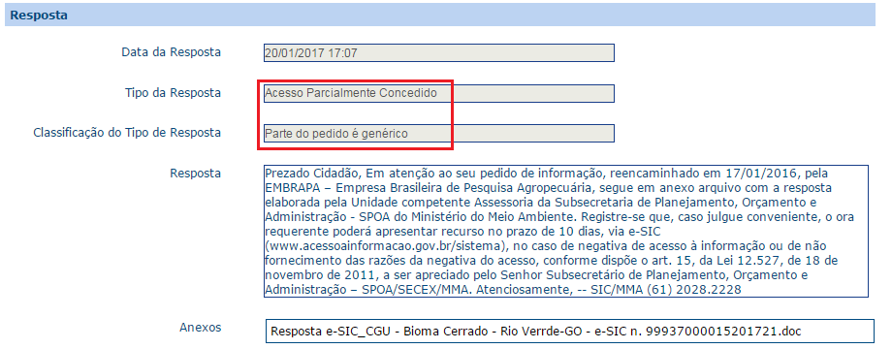
NUP 99937000015201721
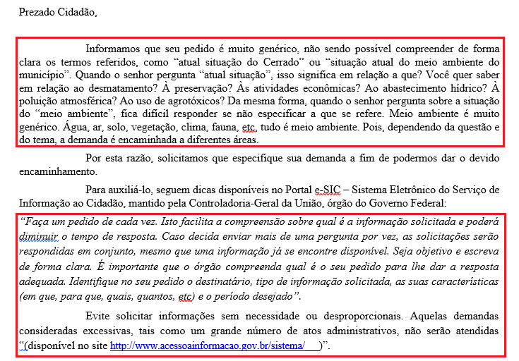
Anexo do NUP 99937000015201721

Orientação 2.1 | O órgão deve fazer a marcação do ‘Tipo de Resposta’ baseada na resposta fornecida ao solicitante. Nesse caso, a marcação correta seria “Acesso Negado > Pedido genérico”. Destaca-se que o fato do respondente enviar informações adicionais ao solicitante sem responder parte da solicitação não é considerada resposta parcial.  Providências adotadas: Foi encaminhado a supracitada orientação para os servidores do SIC para que a cumpram. O responsável pelo SIC respondeu por e-mail em 23/08/2017 que a supracitada orientação já está sendo seguida.
Constatação 2.2 | Verificou-se também caso de marcação inadequada para “Acesso Concedido”. No NUP 02680000482201778 a marcação correta seria “Órgão não tem competência para responder sobre o assunto”, já que o órgão competente é informado na resposta, conforme pode ser visto em:
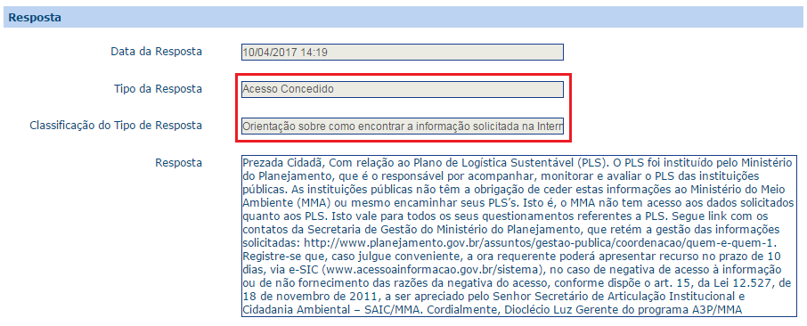
NUP 02680000482201778
Orientação 2.2 | No caso acima, o respondente não concede a informação requerida ao solicitante, apenas informou qual o órgão que teria a informação solicitada. Essa orientação dada não é considerada como informação concedida. Nesse caso, como mencionado, a correta marcação seria “Órgão não tem competência para responder sobre o assunto”. Ressaltamos, ainda, que se o órgão competente para tratar do assunto for do Poder Executivo Federal, sugerimos que o pedido seja reencaminhado para o órgão competente via e-SIC.  Providências adotadas: Foi encaminhado a supracitada orientação para os servidores do SIC para que a cumpram. O responsável pelo SIC respondeu por e-mail em 23/08/2017 que a supracitada orientação já está sendo seguida.
Constatação 2.3 | Verificou-se caso em que, por solicitação do cidadão, o pedido foi cancelado. Entretanto, a marcação foi feita de forma inadequada. Como pode ser visto no NUP 03950000167201786 em que o respondente fez a marcação como “Informação Inexistente”. Como pode ser verificado abaixo:

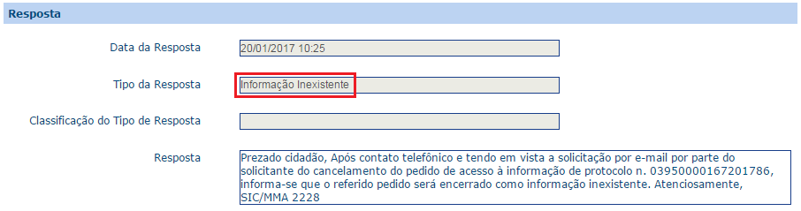
NUP 03950000167201786

Orientação 2.3 No caso em que o solicitante requeira o cancelamento ao órgão, é necessário que a marcação seja “Não se trata de solicitação de informação” e que seja inserido, no anexo, comprovante de cancelamento, tal como e-mail do solicitante.

O quadro abaixo especifica os tipos de respostas e quando elas devem ser utilizadas:

TIPO DE RESPOSTA | EXPLICAÇÃO
Acesso Concedido | Acesso concedido é a classificação dada quando toda a informação solicitada foi franqueada ao requerente. Não é considerado acesso concedido quando o órgão recebe várias perguntas e responde apenas aquelas que são de sua competência, indicando ao cidadão como pode buscar a informação. Nesse caso a correta marcação seria acesso parcialmente concedido.  O e-SIC possui as seguintes subclassificações do “Acesso Concedido”:  - Comunicada necessidade de pagamento de custos de postagem e/ou reprodução  - Concedido acesso a sistema corporativo para consulta da informação  - Data, hora e local para consulta agendados  - Informações enviadas pelo correio  - Informações enviadas por e-mail  - Orientação sobre como encontrar a informação solicitada na internet ou em publicações existentes  - Resposta solicitada inserida no e-SIC
Acesso Negado | Está correto quando o órgão nega o acesso à informação devido aos motivos previstos em legal. O e-SIC oferece as seguintes subclassificações de “Acesso Negado”:  - Dados pessoais  - Informação sigilosa classificada conforme a Lei 12.527/2011  - Informação sigilosa de acordo com legislação específica  - Pedido desproporcional ou desarrazoado  - Pedido exige tratamento adicional de dados  - Pedido genérico  - Pedido incompreensível  - Processo decisório em curso
Acesso parcialmente concedido | Acesso parcialmente concedido é a classificação dada quando apenas parte da informação solicitada foi disponibilizada.  Não é considerado “Acesso parcialmente concedido” quando o solicitante pede determinada informação e o órgão concede outra.  Por exemplo: caso o solicitante peça acesso à folha de frequência de um servidor e o órgão enviar a informação sobre quantas horas o servidor trabalhou em um determinado mês, isso não é considerado “Acesso Parcialmente Concedido”, já que a informação solicitada não foi fornecida.  O sistema possui as seguintes subclassificações para “Acesso parcialmente concedido”:  - Parte da informação contém dados pessoais.  - Parte da informação demandará mais tempo para produção  - Parte da informação é sigilosa e classificada conforme a Lei nº 12.527/2011.  - Parte da informação é informação sigilosa de acordo com legislação específica.  - Parte do pedido é desproporcional ou desarrazoado.  - Parte do pedido exige tratamento adicional de dados.  - Parte do pedido é genérica.  - Parte do pedido é incompreensível.  - Processo decisório em curso.  - Parte da informação é inexistente  - Parte da informação é de competência de outro órgão/entidade
Não se trata de solicitação de informação | Quando o órgão entende que não se trata de um pedido de informação, mas de outro tipo de demanda, como denúncia ou sugestões.
Informação inexistente | Deve ser marcada quando o órgão diz que a informação solicitada não existe.
Órgão não tem competência para responder sobre o assunto | Ocorre quando o órgão informa ao solicitante que não possui competência para responder sobre o assunto acerca do qual foi feita a solicitação.
Pergunta duplicada/repetida | Quando o solicitante faz o mesmo pedido várias vezes, o órgão deve responder apenas um dos pedidos e nos outros marcar a opção “Pergunta duplicada/repetida”, informando o NUP do pedido ao qual foi enviada a resposta.

Providências adotadas: Foi encaminhado a supracitada orientação para os servidores do SIC para que a cumpram. O responsável pelo SIC respondeu por e-mail em 23/08/2017 que a supracitada orientação já está sendo seguida.

3. JUSTIFICATIVA LEGAL PARA NEGATIVA

Escopo da Avaliação

De acordo com o art. 11, § 1º, II da Lei nº 12.527/2011, o órgão deve indicar as razões da negativa, total ou parcial, do acesso. Neste item foi avaliado se o órgão deu uma justificativa nos casos em que o órgão negou acesso a uma informação ou a concedeu parcialmente.

Constatações e Orientações

Constatação 3.1 | Verificou-se, na amostra avaliada, que o MMA tem apresentado devidamente a base legal para os casos de negativas.  vidências adot
Providências adotadas: Não se aplica

4. RESTRIÇÃO DE CONTEÚDO

Escopo da Avaliação

Nesse item foi avaliado se o órgão marcou corretamente o campo sobre restrição de conteúdo. Ressalta-se que todo órgão deve, ao finalizar a resposta de um pedido de informação, indicar se existe no pedido, resposta ou anexo a presença de informação restrita (pessoal, sigilosa ou classificada). Essa classificação determina se um pedido de acesso à informação pode ou não ser disponibilizado na “Busca de Pedidos e Respostas”, disponível em: www.lai.gov.br/busca.

Constatações e Orientações

Constatação 4.1 | Constatou-se vários casos em que o órgão está fazendo a marcação errada no campo sobre restrição de conteúdo, não restringindo pedidos que têm informações restritas, como pode ser verificado no exemplo a seguir do NUP 03950000167201786:
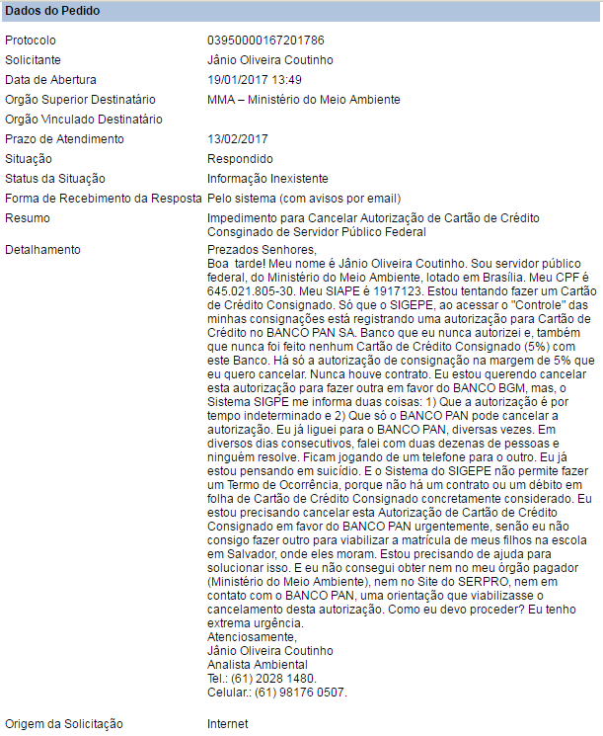
NUP 03950000167201786
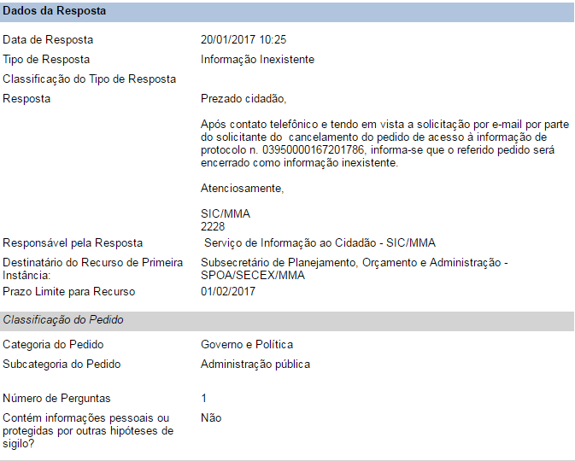
NUP 03950000167201786

Orientação 4.1 | No caso há diversas informações pessoais sensíveis sobre o solicitante. É importante que o órgão revise a marcação no campo sobre restrição de conteúdo e adeque a marcação de restrição de conteúdo, caso haja informações restritas nos pedidos de informação e nas respostas.  Observação: O órgão pode rever a marcação sobre restrição de conteúdo a qualquer momento por meio do botão “Editar Classificação”, disponível na aba “Dados da Resposta” do pedido no e-SIC.
Providências adotadas: A equipe do SIC informou que foram respondidas 1.454 solicitações no período de 2012 a 2016, que deverão ser revisadas. Prazo final de implementação, dezembro de 2017.

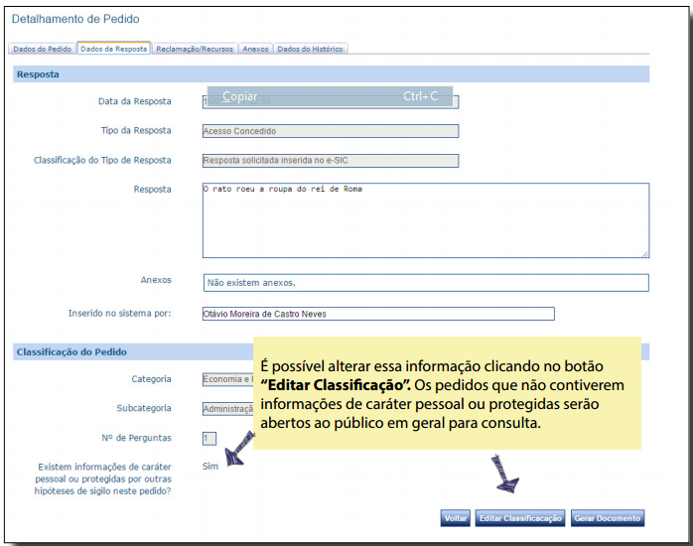

5. PRORROGAÇÃO DE PRAZO

Escopo da Avaliação

Nesse item foi avaliado se órgão apresentou motivação para prorrogação do pedido. Conforme a Lei nº 12.527/2011, os órgãos e entidades da administração pública federal devem responder pedidos de informação no prazo de 20 dias, sendo permitida uma única prorrogação de prazo por dez dias, mediante justificativa (art. 11).

Constatações e Orientações

Constatação 5 | Verificou-se que o órgão tem apresentado justificativa adequada para prorrogação do pedido. Reiteramos que o motivo da prorrogação deve ser feito caso a caso e corresponda ao motivo real.  Manter o procedimento adotado  Providências adotadas: Não se aplica.

6. NOME DO SOLICITANTE NA RESPOSTA

Escopo da Avaliação

Escopo da Avaliação

Nesse item foi avaliado se o órgão inseriu o nome do solicitante no texto da resposta (incluindo anexos e título do arquivo anexado).
Constatações e Orientações
Constatação 6 | Notou-se que, na amostra avaliada, o órgão não tem inserido o primeiro nome ou o nome completo do requisitante na resposta. Destaca-se que é importante que os nomes dos solicitantes não sejam inseridos nas respostas e anexos, a não ser quando estritamente necessário, pois os pedidos serão disponibilizados na internet para acesso público, na Busca de Pedidos e Respostas, em www.lai.gov.br/busca.  Providências adotadas: Não se aplica.

7. OUTROS

Escopo da Avaliação
Nesse item, avaliou-se questões gerais sobre os procedimentos para atendimento aos pedidos de acesso à informação, além de questões relacionadas a linguagem utilizada nas respostas aos pedidos de acesso a informações.
Constatações e Orientações
Constatação 7.1 | O órgão apresenta, na maioria dos casos, linguagem clara e adequada. No entanto, grande parte das respostas não são fornecidas no campo de resposta e sim nos anexos. Verificou-se também que o órgão tem anexado a mesma resposta em dois formatos diferentes, apesar do procedimento não ser errado, é considerado desnecessário. Segue o exemplo do NUP 02680002545201640:
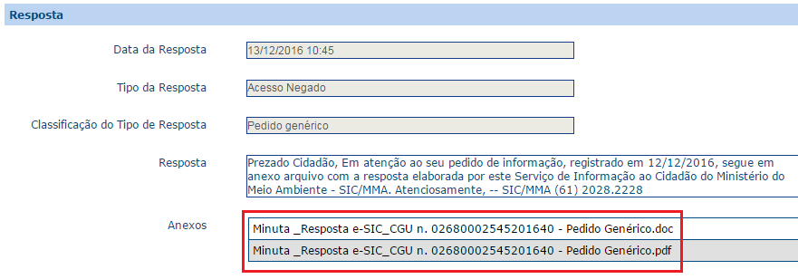NUP 02680002545201640

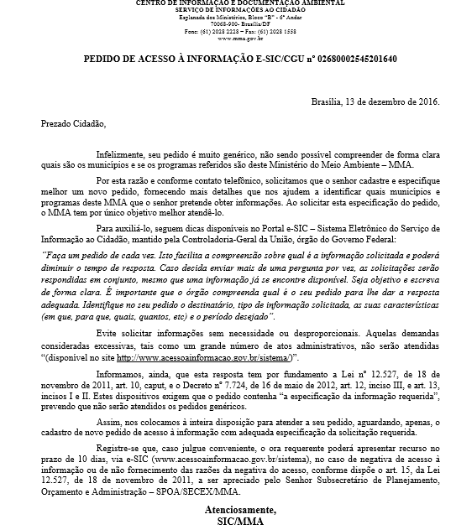
NUP 02680002545201640

Orientação 7.1 | No caso exemplificado acima, o órgão deveria incluir a resposta no campo específico do e-SIC em vez de anexar a resposta. Esse procedimento, além de facilitar o acesso da informação pelo cidadão, melhora a eficiência do sistema de consulta aos pedidos e respostas da LAI que está disponível em: http://www.consultaesic.cgu.gov.br/busca/SitePages/principal.aspx. Ademais, não é necessário que o órgão envie dois tipos de formato de arquivo (Word e pdf). O órgão deve sempre optar pelo tipo de arquivo com o formato mais aberto possível para facilitar o uso das informações pelo cidadão.  Providências adotadas: Foi encaminhado a supracitada orientação para os servidores do SIC para que a cumpram. O responsável pelo SIC respondeu por e-mail em 23/08/2017 que a supracitada orientação já está sendo seguida.

Constatação 7.2 Notou-se caso em que o órgão informa que a resposta estaria anexada, mas não há nenhum anexo na resposta do pedido. Como pode ser verificado no NUP 02680000116201719:
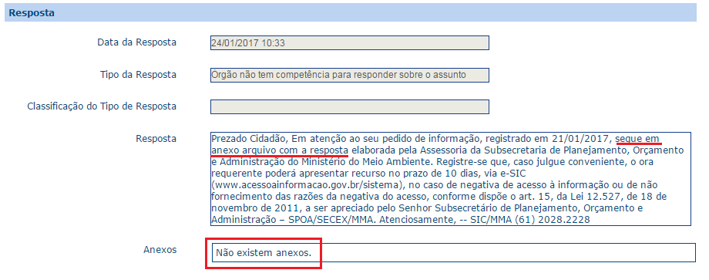
NUP 02680000116201719

Orientação 7.2 É importante que o respondente revise a resposta enviada, certificando-se de que os anexos foram adequadamente incluídos na resposta.

Providências adotadas: Foi encaminhado a supracitada orientação para os servidores do SIC para que a cumpram. O responsável pelo SIC respondeu por e-mail em 23/08/2017 que a supracitada orientação já está sendo seguida.

8. OMISSÕES

Escopo da Avaliação

De acordo com os artigos 15 e 16 do Decreto nº 7.724/2012, todos os órgãos e entidades devem enviar ao requerente a informação solicitada no prazo de até vinte dias, podendo o prazo para resposta ser prorrogado por dez dias, mediante justificativa encaminhada ao solicitante.

Constatações e Orientações

Constatação 8 | No dia 26/06/2017, conforme competência atribuída por meio do art. 68, VI do Decreto nº 7.724/2012, verificou-se o cumprimento dos prazos estabelecidos na LAI pelo Ministério do Meio Ambiente – MMA. Na ocasião, constatou-se que não havia nenhum pedido em tramitação fora do prazo legal de resposta. Diante disso, não há orientação ser dada para esse item.

Providências adotadas: Não se aplica.

- TRANSPARÊNCIA ATIVA

A LAI estabelece que as informações de interesse coletivo ou geral devem ser divulgadas de ofício pelos órgãos públicos, espontânea e proativamente, independentemente de solicitações. Além disso, seu art. 8º prevê um rol mínimo de informações que os órgãos e entidades públicas devem, obrigatoriamente, divulgar nas suas páginas oficiais na internet, no menu de primeiro nível com título “Acesso à Informação”.

Com relação à avaliação da transparência ativa, a CGU desenvolveu um módulo dentro do e-SIC, conhecido como Sistema de Transparência Ativa (STA) a fim coletar dados para seu monitoramento. Trata-se de um formulário que deve ser preenchido, obrigatoriamente, de acordo com a Portaria Interministerial nº 1.254/2015, por todos os órgãos e entidades cadastrados no sistema. Importante ressaltar que, até a realização deste relatório, o Ministério do Meio Ambiente ainda não havia preenchido por completo o STA, o que dificultou a análise e verificação da equipe de auditores.
Nesse caso, a verificação se restringiu às informações constantes na seção ‘Acesso à Informação’, de acordo com as determinações do ‘Guia de publicação ativa nos sítios eletrônicos dos órgãos e entidades do Poder Executivo Federal’, disponível em www.acessoainformacao.gov.br na aba ’Guias e Orientações’.
Ressalte-se que os itens qualificados como ‘Informação não localizada na seção específica’ podem eventualmente estar no site da instituição – no entanto, não foram encontrados pelo avaliador no local adequado e/ou não estão de acordo com o guia acima mencionado. Observe-se ainda que a verificação foi realizada no dia 30 de maio de 2017.
A seguir, a CGU passa a analisar o cumprimento das obrigações de transparência ativa pelo órgão.
Providências adotadas: O formulário foi preenchido e enviado a CGU.
- INSTITUCIONAL

Escopo da Avaliação

Pontos Avaliados | Base Legal | URL
1.1. O órgão ou entidade divulga estrutura organizacional (organograma) até o 4º nível hierárquico? | Decreto nº 7.724/2012, art. 7º, § 3º, I. | http://www.mma.gov.br/institucional/organograma
1.2. O órgão ou entidade divulga as competências do órgão até o 4º nível hierárquico? |  | http://www.mma.gov.br/institucional/estrutura-e-compet%C3%AAncias
1.3. O órgão ou entidade divulga base jurídica da estrutura organizacional e das competências até o 4º nível hierárquico? |  | http://www.mma.gov.br/institucional/estrutura-e-compet%C3%AAncias
1.4. O órgão ou entidade divulga lista dos principais cargos e seus respectivos ocupantes (“Quem é quem”) até o 5º nível hierárquico? |  | http://www.mma.gov.br/institucional/quem-%C3%A9-quem
1.5. O órgão ou entidade divulga telefones, endereços e e-mails de contato dos ocupantes dos principais cargos até o 5º nível hierárquico? |  | http://www.mma.gov.br/institucional/quem-%C3%A9-quem
1.6. O órgão ou entidade divulga a agenda de autoridades até o 4º nível hierárquico? | Resolução da Comissão de Ética Pública  Lei nº 12.813/2013, art. 11 | http://www.mma.gov.br/component/agendadedirigentes/lista
1.7. O órgão ou entidade divulga horários de atendimento? | Decreto nº 7.724/2012, art. 7º, § 3º, I. | http://www.mma.gov.br/institucional
1.8. O órgão ou entidade publica os currículos de todos os ocupantes de cargos de direção e assessoramento superior, no mínimo, de nível DAS 4 ou equivalentes? | Manifestação nº 02/2015 – Conselho de Transparência Pública e Combate à Corrupção. | Informação não encontrada na seção específica de Acesso à Informação.

Constatações e Orientações

Constatação 1.1 | Encontram-se incompletas as informações no organograma apresentado, visto que só vão até o 3º nível hierárquico.
Orientação 1.1 | Orienta-se que o órgão divulgue no organograma as informações até o nível hierárquico equivalente às Diretorias (4º nível).  Providências adotadas: Orientação implementada.
Constatação 1.2 | O Ministério publica as competências adequadamente.
Constatação 1.3 | O MMA divulga corretamente sua base jurídica da estrutura organizacional e das competências até o 4º nível hierárquico
Constatação 1.4 | A informação sobre a lista dos principais cargos e seus respectivos ocupantes (“Quem é quem”) foi localizada.
Constatação 1.5 | Telefones, endereços e e-mails de contato dos ocupantes dos principais cargos estão presentes na seção adequada.
Constatação 1.6 | As agendas de algumas autoridades não apresentam informações ou as fornece de forma esparsa e muito genérica. Exemplos em que a agenda foi considerada inadequada:  Secretaria de Biodiversidade: Diretor (a) do Departamento de Áreas Protegidas; Diretor (a) do Departamento de Conservação de Ecossistemas; Diretor (a) do Departamento do Patrimônio Genético  Secretaria de Recursos Hídricos e Qualidade Ambiental: Diretor (a) do Departamento de Recursos Hídricos; Diretor (a) do Departamento de Revitalização de Bacias Hidrográficas e Acesso à Água; Diretor (a) do Departamento de Zoneamento Territorial
Orientação 1.6 | As agendas das autoridades dos órgãos devem ser atualizadas diariamente e permanecer registradas para consultas posteriores. A publicação da agenda de autoridades é uma determinação da Lei nº 12.813/2013 - Lei sobre Conflito de Interesses. Como essa lei ainda não foi regulamentada, alguns critérios ainda não foram estabelecidos. No entanto, sugere-se, com base nos princípios da máxima divulgação, que a divulgação das agendas contenha no mínimo: a) Registro de eventos públicos de que participe o agente; b) informação sobre audiências e reuniões (com agentes públicos ou privados), indicando objetivo e lista com nome dos participantes; c) para as reuniões e despachos internos da autoridade com agentes públicos do próprio órgão ou entidade, dispensa-se a indicação de participantes e objetivos; d) agenda de viagens a serviço, inclusive internacionais; e) participação das autoridades em eventos externos, com informações sobre condições de sua participação, inclusive remuneração, se for o caso; f) audiências concedidas, com informações sobre seus objetivos, participantes e resultados, as quais deverão ser registradas por servidor do órgão ou entidade designado para acompanhar a reunião; e g) eventos político-eleitorais, informando as condições logísticas e financeiras da sua participação.  Em caso de férias ou ausência do titular do cargo, é necessário publicar a agenda de quem o está substituindo. Caso o substituto já possua agenda publicada, basta colocar referência para ela. Também deverá ser alterado o conteúdo da agenda sempre que houver mudança na programação, como cancelamento de eventos ou inclusão de novos compromissos. É necessário, ainda, criar mecanismo que possibilite o download do histórico da agenda de autoridades em formato aberto.  Providências adotadas: Foi enviado memorando a todos os órgãos deste MMA solicitando que fosse dado conhecimento da supracitada orientação 1.6 as autoridades cujas agendas constem no site do MMA. Com relação a criação de mecanismo que possibilite o download do histórico da agenda de autoridades em formato aberto, esta demanda foi encaminhada para a Coordenação Geral da Tecnologia da Informação, que nos encaminhou a seguinte resposta: “Em resposta ao item 1.6 sobre as constatações e orientações contidas no relatório Avaliação do atendimento à Lei de Acesso à Informação do Portal do MMA, para promover a implementação da funcionalidade de download do histórico da agenda de autoridades em um formato “aberto”, será necessário a programação e ajuste de um novo componente de agenda dos dirigentes do MMA, além de atualizar a versão atual do CMS JOOMLA! utilizada no portal deste Ministério.  Informamos ainda que o MMA está participando de um processo de contratação conjunta com o IBAMA, (processo IBAMA 02001.000041/2017), Chico Mendes e Serviço Florestal de uma Fábrica de Software e Suporte de Portais, a qual atuará no desenvolvimento e sustentação dos sistemas e portais do MMA. A referida Licitação está prevista para ocorrer no Mês de setembro/2017 e estimo o prazo até final de dezembro/2017 para implementar a referida funcionalidade no portal do MMA”.
Constatação 1.7 | O órgão divulga, na seção adequada, o horário de funcionamento.
Constatação 1.8 | O ministério não publica os currículos de todos os ocupantes de cargos de direção e assessoramento superior.
Orientação 1.8 | A Manifestação nº 2, de 10 de dezembro de 2015, do Conselho de Transparência Pública e Combate à Corrupção, recomenda que todos os órgãos e entidades do Poder Executivo Federal publiquem em suas páginas oficiais na Internet os currículos de todos os ocupantes de cargos de direção e assessoramento superior, no mínimo, de nível DAS 4 ou equivalentes.  Providências adotadas: Transcrevemos abaixo e-mail encaminhado pela Coordenação-Geral de Gestão de Pessoas: “Em atendimento à orientação 1.8 do Relatório de Avaliação do atendimento à Lei de Acesso à Informação (LAI) pelo MMA, do Ministério da Transparência, Fiscalização e Controladoria-Geral da União (CGU), de Junho/2017, esta Coordenação Geral terá a atribuição de encaminhar à ASCOM/GM os currículos dos ocupantes de DAS/FCPE, de nível DAS 4 e acima, para que sejam publicados no site do MMA.  Informo que esta CGGP irá utilizar o modelo de currículo adotado pela CGU ou se o servidor possuir currículo cadastrado na Plataforma Lattes (atualizado) será disponibilizado o link para acesso.  Assim, a CGGP irá incluir no currículo as informações constantes no banco de dados desta Coordenação Geral e encaminhará ao Chefe de Gabinete da unidade correspondente para que seja feita a complementação e revisão das informações, antes de ser enviado à ASCOM para publicação.  Iremos iniciar com os currículos dos Secretários. ” Prazo final de implementação 31/12/2017.

- AÇÕES E PROGRAMAS

Escopo da Avaliação

Pontos Avaliados | Base Legal | URL
2.1. O órgão ou entidade divulga lista dos programas, projetos e ações executados? | Decreto nº 7.724/2012, art. 7º, § 3º, II | http://www.mma.gov.br/programas-mma
2.2. O órgão ou entidade divulga indicação da unidade responsável pelo desenvolvimento e implementação dos programas, projetos e ações? |  | Informação parcialmente localizada.
2.3. O órgão ou entidade divulga as principais metas dos programas, projetos e ações? |  | http://www.mma.gov.br/metas-institucionais
2.4. O órgão ou entidade divulga indicadores de resultado e impacto, quando existentes, relativos aos programas, projetos e ações? |  | Informação não encontrada na seção específica de Acesso à Informação.
2.5. O órgão ou entidade divulga os principais resultados dos programas, projetos e ações? |  | http://www.mma.gov.br/mma-em-numeros
2.6. O órgão ou entidade divulga Carta de serviços? | Decreto nº 7.724/2012, art. 7º, § 3º, II  Decreto n° 6.932/2009 | Informação não encontrada na seção específica ‘Acesso à Informação’.
2.7. O órgão ou entidade divulga informações gerais sobre programas que resultem em renúncias de receitas, como o objetivo do programa, as condições de adesão, a forma de execução, os prazos, os valores da renúncia e a legislação aplicável? | Decreto nº 7.724/2012, art. 7º, § 3º, IV | Informação não encontrada na seção específica ‘Acesso à Informação’.
2.8. O órgão ou entidade divulga informações sobre programas financiados pelo Fundo de Amparo ao trabalhador – FAT? | Decreto nº 7.724/2012, art. 7º, § 3º, IX | Informação não encontrada na seção específica ‘Acesso à Informação’.

Constatações e Orientações

Constatação 2.1 | O órgão divulga lista dos programas, projetos e ações executados.
Constatação 2.2 | Verificou-se caso em que não são publicadas as áreas responsáveis pelo desenvolvimento e implementação dos programas, projetos e ações. Apenas é mencionada o MMA genericamente.
Orientação 2.2 | O órgão deve indicar a área responsável pelo desenvolvimento e implementação de cada programa, projeto e ação desenvolvido, podendo disponibilizar link remetendo para a área específica onde as mesmas se encontram.  Providência adotadas: Orientação implementada.
Constatação 2.3 | Não foram encontradas, na seção ‘Acesso à Informação’ > ‘Ações e Programas’, informações sobre principais metas dos programas, projetos e ações. No entanto, tais informações foram encontradas em: http://www.mma.gov.br/metas-institucionais
Orientação 2.3 | Como o órgão já divulga o referido conjunto de informações em seu site, deve disponibilizar link remetendo para onde estão disponíveis.  Providência adotadas: Orientação implementada.
Constatação 2.4 | Não foram encontrados, na seção ‘Acesso à Informação’ > ‘Ações e Programas’, os indicadores de resultado e impacto de seus programas, projetos e ações.
Orientação 2.4 | O órgão deve divulgar, quando existir, os indicadores de resultado e impacto relativos aos programas, projetos e ações desenvolvidos. Caso não existam, o órgão deve informar que ainda não possui indicadores relacionados àqueles itens. No caso de já divulgar tais dados em seu site, deve disponibilizar link remetendo para onde as informações estão disponíveis.  Providência adotadas: Orientação implementada.
Constatação 2.5 | Foram encontradas informações sobre os principais resultados no link “MMA em números”, no entanto, tais informações não estavam na seção ‘Acesso à Informação’ > ‘Ações e Programas’.
Orientação 2.5 | Como o órgão já divulga tais dados em seu site, deve disponibilizar link remetendo para onde as informações estão disponíveis.  Providência adotadas: Orientação implementada.
Constatação 2.6 | O Ministério do Meio Ambiente não publica em seu site a ‘Carta de Serviços’, na seção ‘Acesso à Informação’ > ‘Ações e Programas’.
Orientação 2.6 | Orienta-se que o órgão publique na seção ‘Acesso à Informação’ > ‘Ações e Programas’, a ‘Carta de Serviços’. Caso o órgão publique a informação em outro lugar no site, ele pode disponibilizar link remetendo para onde estão as informações. Destaca-se que o órgão deve, ainda, manter seus serviços atualizados no Portal de Serviços do Cidadão: http://www.servicos.gov.br, pois a partir de dezembro de 2017 esse procedimento se tornará obrigatório, conforme determina os arts. 4º e 7º do Decreto nº 8.936, de 19 de dezembro de 2016.  Providência adotadas: A orientação será implementada a 31/12/2017.
Constatação 2.7 | Não foram encontradas, na seção ‘Acesso à Informação’ > “Ações e Programas”, informações sobre programas que resultem em renúncias de receitas (objetivo do programa, condições de adesão, forma de execução, prazos, valores da renúncia e legislação aplicável).
Orientação 2.7 | Os órgãos e entidades que realizam programas que resultem em renúncias de receitas devem divulgar informações gerais sobre esses programas, tais como o objetivo do programa, as condições de adesão, a forma de execução, os prazos, os valores e a legislação aplicável. No entanto, ainda que o órgão não desenvolva tais programas, é necessário mencionar na seção que não há conteúdo a ser publicado. Se o órgão já divulgar tais dados em seu site, deve disponibilizar link remetendo para onde as informações estão disponíveis.  Providência adotadas: Orientação Implementada.
Constatação 2.8 | Não foram encontradas, na seção ‘Acesso à Informação’ > ‘Ações e Programas’, informações sobre programas financiados com o Fundo de Amparo ao trabalhador – FAT.
Orientação 2.8 | Os órgãos e entidades que desenvolvem programas financiados pelo Fundo de Amparo ao trabalhador – FAT devem divulgar informações sobre estes. Ainda que o órgão não tenha tais programas, é necessário mencionar na seção que não há conteúdo a ser publicado. Se o órgão já divulga tais dados em outro local de seu site, deve disponibilizar link remetendo para onde as informações estão disponíveis.  Providência adotadas: Orientação Implementada.

- PARTICIPAÇÃO SOCIAL

Escopo da Avaliação

Pontos Avaliados | Base Legal | URL
3. O órgão ou entidade divulga informações sobre as instâncias e mecanismos de participação social? | Lei nº 12.527/2011, art. 9º, II  Decreto nº 8.243/2014, art. 5° | http://www.mma.gov.br/colegiados

Constatações e Orientações

Constatação 3 | A seção ‘Acesso à Informação’ do ministério só apresenta os órgãos colegiados que o compõe.
Orientação 3 | Orienta-se a alteração da subseção ‘Colegiados’ para ‘Participação Social’, divulgando o conjunto mínimo de informações relativas às instâncias de participação social previstas pelo Ministério.  O subitem I deve trazer informações sobre os canais mantidos pela Ouvidoria do órgão para a apresentação de denúncias, solicitações, sugestões, reclamações e elogios referentes a seus serviços e agentes.  O subitem II deve relacionar:  a) as audiências ou consultas públicas previstas - incluindo aviso publicado no DOU; data, local, horário, documentos em discussão, programação, bem como o objetivo, pauta e forma de cadastramento e participação.  b) as audiências ou consultas públicas realizadas - incluindo os documentos indicados na alínea “a”, acrescidos da lista de participantes e dos principais resultados e desdobramentos.  O subitem III deve indicar quais são os conselhos e órgãos colegiados mantidos pelos órgãos, incluindo informações sobre a estrutura; legislação; composição; data, horário e local das reuniões; contatos; deliberações, resoluções e atas.  O subitem IV deve disponibilizar:  a) as conferências previstas - incluindo convocação publicada no DOU; agenda (com data, horário e local de realização); regimento geral; membros da comissão organizadora; orientações; documentos de referência e forma de credenciamento.  b) As conferências realizadas - incluindo as informações indicadas na alínea “a”, acrescidas da lista de participantes e dos principais resultados e desdobramentos.  No subitem V, o órgão poderá acrescentar informações sobre outras iniciativas de participação social realizadas pelo órgão ou entidade, como comissões de políticas públicas, mesas de diálogo, fórum interconselhos, consultas públicas em ambiente virtual de participação social, dentre outras. Sugere-se que sejam publicadas informações sobre os mecanismos existentes, seus atos e resultados.  Como o órgão já divulga informações relativas a alguns dos subitens em seu site, pode disponibilizar link remetendo para a referida área. Ainda que não desenvolva ações, instâncias e mecanismos relacionados a alguns dos subitens de participação social, deve criar o subitem de navegação, informando que não há conteúdo a ser publicado.
Providência adotadas: Orientação implementada.

- AUDITORIAS

Escopo da Avaliação

Subitem | Base Legal | URL
4.1. O órgão ou entidade divulga relatórios de gestão? | Portaria da CGU nº 262/2005.  Instrução Normativa nº 24 2015. | http://www.mma.gov.br/auditorias
4.2. O órgão ou entidade divulga relatórios e certificados de auditoria? |  | http://www.mma.gov.br/auditorias
4.3. O órgão ou entidade divulga Informações sobre os processos de auditorias anuais de contas:  a) exercício ao qual se referem as contas;  b) código e descrição da respectiva unidade;  c) número do processo no órgão ou entidade de origem;  d) número do processo no Tribunal de Contas da União;  e) Situação junto ao Tribunal de Contas da União. |  | http://www.mma.gov.br/auditorias
4.4. O órgão ou entidade divulga Informações sobre o Relatório Anual de Atividades de Auditoria Interna (RAINT)? | Instrução Normativa nº 24, de 17 de novembro de 2015 | Informação não encontrada na seção específica ‘Acesso à Informação’.

Constatações e Orientações
Constatação 4.1 | O órgão divulga corretamente seus relatórios de gestão.
Constatação 4.2 | Verificou-se que são divulgados relatórios e certificados de auditoria.
Orientação 4.2 | Apesar da divulgação dos relatórios e certificados de auditoria existentes, orienta-se que, nos anos em que a Decisão Normativa do TCU não tenha contemplado a unidade jurisdicionada, o órgão informe isso ao cidadão.  Providências adotadas: Foi informado no site que: ” O relatório de gestão do Ministério do Meio Ambiente tem adotado desde 2015 um novo formato acordado com o Tribunal de Contas da União. A prestação e contas do órgão tem como base o seu planejamento estratégico, sendo que todas as contas do MMA são agregadas em uma única Unidade Jurisdicionada: a Secretaria Executiva (MMA)”.
Constatação 4.3 | O órgão publica Informações sobre os processos de auditorias anuais de contas.
Orientação 4.3 | Apesar da divulgação das informações sobre os processos de auditoria anuais de contas existentes, é importante que o órgão explique, no ano em que não exista a informação, que o órgão não foi contemplado na Decisão Normativa do TCU. Caso já as disponibilize em seu site, deve ser colocado link para a área em que a informação já é divulgada.  Providências adotadas: Foi informado no site que: ” O relatório de gestão do Ministério do Meio Ambiente tem adotado desde 2015 um novo formato acordado com o Tribunal de Contas da União. A prestação e contas do órgão tem como base o seu planejamento estratégico, sendo que todas as contas do MMA são agregadas em uma única Unidade Jurisdicionada: a Secretaria Executiva (MMA)”.
Constatação 4.4 | O órgão não divulga Informações sobre o Relatório Anual de Atividades de Auditoria Interna (RAINT) na seção ‘Acesso à Informação’ > ‘Auditoria’.
Orientação 4.4 | O órgão deve mencionar na seção específica que não há conteúdo a ser publicado, uma vez que não produz tal informação.
Providências adotadas: Foi informado que o MMA por não possuir Auditoria Interna, não produz o Relatório Anual de Atividades de Auditoria Interna (RAINT).
- CONVÊNIOS E TRANSFERÊNCIAS

Escopo da Avaliação

Item | Base Legal | URL
5. O órgão ou entidade divulga em seu site informações sobre os repasses e transferências de recursos financeiros ou link para site que apresente tais informações? | Decreto nº 7.724/2012, art. 7º, § 3º, III | http://www.mma.gov.br/conv%C3%AAnios

Constatações e Orientações
Constatação 5 | As informações acerca dos repasses e transferências de recursos financeiros foram localizadas na seção adequada.
Orientação 5 | Orienta-se que o órgão apresente um passo-a-passo de como acessar as informações para facilitar a localização da informação desejada. Além disso, orienta-se que seja incluído link para as consultas do Portal da Transparência que apresentam os respectivos dados e para o Sistema de Gestão de Convênios e Contratos de Repasse do Governo Federal (SICONV). Tais links também devem trazer o passo-a-passo que facilite a localização da informação desejada.
Providência adotadas: Orientação Implementada.

- RECEITAS E DESPESAS

Escopo da Avaliação

Subitem | Base Legal | URL
6.1. O órgão ou entidade divulga informações sobre a receita pública? | Decreto nº 7.724/ 2012, art. 7º, § 3º, IV | Informação não localizada na seção específica ‘Acesso à Informação’.
6.2. O órgão ou entidade divulga informações detalhadas sobre a execução orçamentária de suas despesas por unidade orçamentária? |  | http://www.mma.gov.br/despesas
6.3. O órgão ou entidade divulga informações detalhadas sobre a execução financeira de suas despesas? | Lei Complementar nº 101/2000, art. 48, II  Decreto nº 7.724/2012, art. 7º, § 3º, IV | http://www.mma.gov.br/despesas
6.4. O órgão ou entidade divulga informações detalhadas sobre suas despesas com diárias e passagens pagas a servidores públicos em viagens a trabalho ou a colaboradores eventuais em viagens no interesse da Administração? | Decreto nº 7.724/2012, art. 7º, § 3º, IV | http://www.mma.gov.br/despesas

Constatações e Orientações
Constatação 6.1 | Não foi encontrada, na seção ‘Acesso à Informação’ > subseção ‘Receitas e Despesas’, informações sobre a receita do órgão.
Orientação 6.1 | O órgão deve alterar o nome da subseção ‘Despesas’ para ‘Receitas e Despesas’ e disponibilizar ao menos o conjunto mínimo de informações sobre o tema. Para publicar as informações relativas às receitas, o órgão deve disponibilizar link para a seção de receitas do Portal da Transparência: www.portaldatransparencia.gov.br/receitas. É necessário, ainda, que seja apresentado um passo-a-passo para encontrar a informação desejada.  Providência adotadas: Orientação implementada.
Constatação 6.2 | As informações acerca da execução financeira do órgão foram localizadas na seção adequada.
Orientação 6.2 | Orienta-se que seja disponibilizado, também, link para o Portal da Transparência (http://www. portaltransparencia.gov.br/despesasdiárias/). É necessário que seja apresentado um passo-a-passo que facilite a localização da informação desejada.  Providência adotadas: Orientação implementada.
Constatação 6.3 | As informações acerca da execução orçamentária foram localizadas na seção adequada.
Constatação 6.4 | As informações acerca das despesas com diárias e passagens foram localizadas na seção adequada.

- LICITAÇÕES E CONTRATOS

Escopo da Avaliação

Subitem | Base Legal | URL
7.1. O órgão ou entidade divulga informações sobre suas licitações? | Decreto nº 7.724/2012, art. 7º, § 3º, V | http://www.mma.gov.br/licita%C3%A7%C3%B5es-e-contratos
7.2. O órgão ou entidade divulga informações sobre seus contratos? |  | http://www.mma.gov.br/licita%C3%A7%C3%B5es-e-contratos

Constatações e Orientações

Constatação 7.1 | Na seção ‘Acesso à Informação’ > ‘Licitações e Contratos’, foram encontradas informações sobre as licitações promovidas pelo órgão.
Orientação 7.1 | Sugere-se que o órgão disponibilize, ainda, link para Página de Transparência do MMA remetendo para a área (licitações) onde as informações já estão disponíveis. É necessário, ainda, que seja apresentado um passo-a-passo para encontrar a informação desejada.  Providência adotadas: Orientação Implementada.
Constatação 7.2 | Foram encontrados os registros dos contratos na seção adequada.
Orientação 7.2 | Sugere-se que o órgão disponibilize, ainda, link para Página de Transparência do MMA remetendo para a área (contratos) onde as informações já estão disponíveis. É necessário, ainda, que seja apresentado um passo-a-passo para encontrar a informação desejada.
Providência adotadas: Orientação Implementada.

- SERVIDORES

Escopo da Avaliação

Subitem | Base Legal | URL
8.1. O órgão ou entidade divulga informações sobre seus servidores? | Decreto nº 7.724/ 2012, art. 7º, § 3º, VI  Portaria Interministerial nº 233/2012 | http://www.mma.gov.br/servidores
8.2. O órgão ou entidade divulga as íntegras dos editais de concursos públicos para provimento de cargos realizados? |  | http://www.mma.gov.br/o-ministerio/concursos-publicos
8.3. O órgão ou entidade divulga a relação completa de empregados terceirizados? | Lei nº 13.408/2016, art. 133 | http://www.cgu.gov.br/sobre/servidores

Constatações e Orientações

Constatação 8.1 | As informações sobre os servidores foram localizadas na seção de acesso a informação.
Constatação 8.2 | O órgão publica a informação na seção específica ‘Acesso à Informação’.
Constatação 8.3 | Foi localizada a relação dos empregados terceirizados em exercício no ministério, mas o órgão não disponibiliza a informação na subseção ‘Servidores’.
Orientação 8.3 | Orienta-se que o órgão publique, na subseção mencionada, a relação dos empregados terceirizados. Como o órgão já disponibiliza a informação em outra parte do site, pode colocar um link para a área específica. Destaca-se ainda a necessidade de atualização quadrimestral dessas informações, conforme determinação legal, portanto orienta-se que a tabela traga a data da última atualização.  Providência adotadas: Orientação Implementada.

- INFORMAÇÕES CLASSIFICADAS

Escopo da Avaliação

Subitem | Base Legal | URL
9.1. O órgão ou entidade divulga o rol das informações classificadas em cada grau de sigilo? | Decreto nº 7.724/2012, art. 45, I e II | http://www.mma.gov.br/informacoes-classificadas
9.2. O órgão ou entidade divulga o rol das informações desclassificadas, nos últimos doze meses, em cada grau de sigilo? |  | http://www.mma.gov.br/informacoes-classificadas
9.3. O órgão ou entidade disponibiliza o formulário de pedido de desclassificação e recurso referente a pedido de desclassificação? | Resolução CMRI nº 2/2016 | Não encontrada na seção específica ‘Acesso à Informação’.

Constatações e Orientações

Constatação 9.1 | Apesar do órgão divulgar que não possui informações classificadas, ele não indica a data da última atualização.
Orientação 9.1 | O órgão deve informar a data da última atualização do conteúdo na seção.  Providência adotadas: Foi inserido, no site do MMA, a data de junho de 2017, em função do Decreto 7724/2012 estipular em seu artigo 45 que junho é a data para atualização desta informação. É importante ressaltar que foi também enviado memorando para todos os órgãos do Ministério do Meio Ambiente solicitando informar se existem informações classificadas dentro de suas respectivas áreas de atuação.
Constatação 9.2 | Apesar do órgão divulgar que não possui informações desclassificadas, ele não informa a data da última atualização.
Orientação 9.2 | O órgão deve informar a data da última atualização do conteúdo na seção.  Providência adotadas: Foi inserido, no site do MMA, a data de junho de 2017, em função do Decreto 7724/2012 estipular em seu artigo 45 que junho é a data para atualização desta informação. É importante ressaltar que foi também enviado memorando para todos os órgãos do Ministério do Meio Ambiente solicitando informar se existem informações desclassificadas dentro de suas respectivas áreas de atuação.
Constatação 9.3 | Não foram localizadas, na seção ‘Acesso à Informação’ > ‘Informações classificadas’, formulário de pedido de desclassificação e recursos referente ao pedido de desclassificação.
Orientação 9.3 | Orienta-se que, na seção ‘Acesso à Informação’ > ‘Informações Classificadas’ sejam disponibilizados os formulários para pedido de desclassificação e de recurso referente a pedido de desclassificação.
Providências adotadas: Conforme acordado em reunião, no dia 22/08/2017, com a participação desta CGU, o MMA disponibilizará os supracitados formulários assim que o Órgão possuir informações classificadas. Como até o momento não possuímos informações classificadas esta orientação fica postergada.

Escopo da Avaliação

Subitem | Base Legal | URL
10.1. O órgão ou entidade divulga informações sobre o Serviço de Informação ao Cidadão (SIC) (localização; horário de funcionamento; nome dos servidores responsáveis pelo SIC; telefone e e-mails específicos para orientação e esclarecimentos de dúvidas, tais como sobre a protocolização de requerimentos de acesso à informação; nome e cargo da autoridade do órgão responsável pelo monitoramento da implementação da Lei de Acesso à Informação no âmbito do órgão ou entidade (art. 40, Lei 12.527/2011)? | Decreto nº 7.724/2012, art. 7º, § 3º, VIII | http://www.mma.gov.br/servi%C3%A7o-de-informa%C3%A7%C3%A3o-ao-cidad%C3%A3o-sic
10.2. O órgão ou entidade disponibiliza o modelo de formulário de solicitação de informação para aqueles que queiram apresentar o pedido em meio físico (papel) junto ao SIC? |  | http://www.mma.gov.br/servi%C3%A7o-de-informa%C3%A7%C3%A3o-ao-cidad%C3%A3o-sic
10.3. O órgão ou entidade publica banner para o Sistema Eletrônico do Serviço de Informações ao Cidadão (e-SIC) do Poder Executivo Federal? |  | http://www.mma.gov.br/servi%C3%A7o-de-informa%C3%A7%C3%A3o-ao-cidad%C3%A3o-sic
10.4. O órgão ou entidade divulga os relatórios estatísticos de atendimento à Lei de Acesso à Informação e informações estatísticas agregadas dos requerentes? | Lei nº 12.527/2011, art. 30, III  Decreto nº 7.724/2012, art. 45, III e IV | Não encontrada na seção específica ‘Acesso à Informação’.

Constatações e Orientações

Constatação 10.1 | Informação parcialmente localizada, pois a subseção ‘Serviço de Informação ao Cidadão – SIC’ não apresenta informações sobre sua autoridade de monitoramento da Lei de Acesso à Informação.
Orientação 10.1 | Incluir na subseção mencionada as informações sobre a autoridade de monitoramento da LAI do Ministério do Meio Ambiente.  Providência adotadas: Orientação implementada.
Constatação 10.2 | Foi localizado, na seção ‘Acesso à Informação’ > ‘Serviço de Informação ao Cidadão – SIC’, o modelo de formulário de solicitação de informação para apresentação de pedido em meio físico (papel) junto ao SIC.
Constatação 10.3 | O órgão não publica banner, mas o link para o Sistema Eletrônico do Serviço de Informações ao Cidadão (e-SIC).
Constatação 10.4 | O MMA não disponibiliza link para os relatórios estatísticos do Sistema Eletrônico do Serviço de Atendimento ao Cidadão (e-SIC).
Orientação 10.4 | Orienta-se que seja disponibilizado o link para os relatórios estatísticos do e-SIC na seção ‘Acesso à Informação’ > ‘Serviço de Informação ao Cidadão – SIC’.
Providências adotadas: Foi disponibilizado o link.

- PERGUNTAS FREQUENTES

Escopo da Avaliação

Item | Base Legal | URL
11. O órgão ou entidade divulga em seus sites as respostas a perguntas mais frequentes da sociedade? | Decreto nº 7.724/2012, art. 7º, § 3º, VII | http://www.mma.gov.br/perguntas-frequentes

Constatações e Orientações

Constatação 11 | Verificou-se que o órgão disponibiliza as perguntas e respostas frequentes dentro da subseção Serviço de Informação ao Cidadão (SIC).
Orientação 11 | Orienta-se que seja incluído o submenu ‘Perguntas Frequentes’ diretamente na seção ‘Acesso à Informação’. Sugere-se, ainda, que o órgão verifique se as informações estão atualizadas.  Providência adotadas: Orientação implementada.

- DADOS ABERTOS

Escopo da Avaliação

Item | Base Legal | URL
12.1. O órgão ou entidade divulga na seção de acesso a informação de seu site informações sobre a implementação da política de dados abertos? | Decreto nº 8.777/2016 | http://mma.gov.br/images/arquivos/Banner/Plano%20de%20Dados%20Abertos_Ministerio%20do%20Meio%20Ambiente%20_05_2017.pdf
12.2. O site do órgão ou entidade possibilita gravação de relatórios em diversos formatos eletrônicos, inclusive abertos e não proprietários, tais como planilhas e texto, de modo a facilitar a análise das informações? | Decreto nº 7.724/2012, art. 8º, III a VI e VIII  Decreto nº 8.777/2016 | O órgão possibilita gravação de relatórios em diversos formatos, mas não exatamente em todos os formatos abertos e não proprietários (Ex: Excel, pdf, etc.)

Constatações e Orientações

Constatação 12.1 | Verificou-se que o órgão disponibiliza o Plano de Dados Abertos, no entanto, não foi criado esse item na seção ‘Acesso à Informação’.
Orientação 12.1 | Orienta-se que o órgão crie o item ‘Dados Abertos’, dentro da seção ‘Acesso a Informação’ e disponibilize dados sobre sua política de dados abertos, incluindo o Plano de Dados Abertos (PDA). Como o órgão já publica a informação em outro lugar no site, ele pode fazer um link na área específica.  Providência adotadas: Orientação a ser implementada até 31/12/2017.
Constatação 12.2 | Verificou-se que o site, efetivamente, possibilita o download de relatórios e informações primárias em diversas seções.
Orientação 12.2 | Orienta-se, no entanto, que, ao disponibilizar documentos de texto ou planilhas, divulgue-os em todos os formatos abertos e não proprietários.  Providência adotadas: Foi enviado memorando a todas as Secretarias deste Ministério do Meio Ambiente orientando aos servidores que insiram os documentos de texto ou planilhas no site, que estes dados sejam divulgados, de agora em diante, em formatos abertos e não proprietários. Com relação aos documentos e planilhas já disponibilizados, estes serão convertidos em formatos abertos e não proprietários sob demanda.

- FERRAMENTAS TECNOLÓGICAS

Escopo da Avaliação

Item | Base Legal | URL
13. O site do órgão ou entidade disponibiliza ferramenta de pesquisa de conteúdo que permita o acesso à informação de forma objetiva, transparente, clara e em linguagem de fácil compreensão? | Lei nº 12.527/2011, art. 8º, § 3º, I | http://www.mma.gov.br/

Constatações e Orientações

Constatação 13 | Foi encontrada ferramenta de pesquisa de conteúdo no portal.

CONCLUSÃO

O Ministério do Meio Ambiente (MMA) vem cumprindo as obrigações legais e respondendo aos pedidos de informação solicitados por meio da Lei nº 12.527/2011 de forma apropriada na maioria dos casos avaliados. No entanto, foram identificados alguns pontos em que o órgão precisa se aperfeiçoar para o devido atendimento ao direito do acesso à informação.
Tendo em vista a relevância do assunto e o compromisso do órgão no aperfeiçoamento do serviço de informação ao cidadão e ao cumprimento integral do disposto na legislação em vigor, solicita-se que o órgão encaminhe, em um prazo de 30 dias a partir do recebimento deste relatório, devolutiva sobre as providências tomadas para a adequação de cada orientação constante no documento, que serão posteriormente publicados no site da Lei de Acesso à Informação: www.lai.gov.br ou www.acessoainformacao.gov.br.

LEGISLAÇÃO E GUIAS DE REFERÊNCIA

Lei Complementar nº 101, de 04 de maio de 2000 - Estabelece normas de finanças públicas voltadas para a responsabilidade na gestão fiscal e dá outras providências. Disponível em: http://www.planalto.gov.br/ccivil_03/leis/LCP/Lcp101.htm

Lei nº 12.527, de 18 de novembro de 2011 - Lei de Acesso a Informação - Regula o acesso a informações previsto no inciso XXXIII do art. 5º, no inciso II do § 3º do art. 37 e no § 2º do art. 216 da Constituição Federal; altera a Lei nº 8.112, de 11 de dezembro de 1990; revoga a Lei nº 11.111, de 5 de maio de 2005, e dispositivos da Lei nº 8.159, de 8 de janeiro de 1991; e dá outras providências. Disponível em: http://www.planalto.gov.br/ccivil_03/_ato2011-2014/2011/lei/l12527.htm

Lei nº 12.813, de 16 de maio de 2013 - Dispõe sobre o conflito de interesses no exercício de cargo ou emprego do Poder Executivo federal e impedimentos posteriores ao exercício do cargo ou emprego; e revoga dispositivos da Lei nº 9.986, de 18 de julho de 2000, e das Medidas Provisórias n^{os} 2.216-37, de 31 de agosto de 2001, e 2.225-45, de 4 de setembro de 2001. Disponível em: http://www.planalto.gov.br/ccivil_03/_ato2011-2014/2013/lei/l12813.htm

Lei nº 13.080, de 02 de janeiro de 2015 - Dispõe sobre as diretrizes para a elaboração e execução da Lei Orçamentária de 2015 e dá outras providências. Disponível em: http://www.planalto.gov.br/ccivil_03/_ato2015-2018/2015/lei/l13080.htm

Decreto n° 6.932, de 11 de agosto de 2009 - Dispõe sobre a simplificação do atendimento público prestado ao cidadão, ratifica a dispensa do reconhecimento de firma em documentos produzidos no Brasil, institui a “Carta de Serviços ao Cidadão” e dá outras providências. Disponível em: http://www.planalto.gov.br/ccivil_03/_ato2007-2010/2009/decreto/d6932.htm

Decreto nº 7.724/2012 - Regulamenta a Lei nº 12.527, de 18 de novembro de 2011, que dispõe sobre o acesso a informações previsto no inciso XXXIII do caput do art. 5º, no inciso II do § 3º do art. 37 e no § 2º do art. 216 da Constituição.
Disponível em: http://www.planalto.gov.br/ccivil_03/_ato2011-2014/2012/decreto/d7724.htm

Decreto nº 8.243, de 23 de maio de 2014 - Institui a Política Nacional de Participação Social - PNPS e o Sistema Nacional de Participação Social - SNPS, e dá outras providências. Disponível em: http://www.planalto.gov.br/ccivil_03/_ato2011-2014/2014/decreto/d8243.htm

Decreto nº 8.777, de 11 de maio de 2016 - Institui a Política de Dados Abertos do Poder Executivo federal. Disponível em: http://www.planalto.gov.br/ccivil_03/_ato2015-2018/2016/decreto/D8777.htm

Decreto nº 8.936, de 19 de dezembro de 2016 - Institui a Plataforma de Cidadania Digital e dispõe sobre a oferta dos serviços públicos digitais, no âmbito dos órgãos e das entidades da administração pública federal direta, autárquica e fundacional. Disponível em: http://www.planalto.gov.br/ccivil_03/_ato2015-2018/2016/decreto/D8936.htm

Portaria Interministerial nº 233, de 25 de maio de 2012 - Disciplina no âmbito do Poder Executivo Federal o modo de divulgação da remuneração e subsídio. Disponível em: http://sijut2.receita.fazenda.gov.br/sijut2consulta/link.action?visao=anotado&idAto=38013

Portaria Interministerial nº 1.254, de 18 de maio de 2015 - Institui o Sistema Eletrônico do Serviço de Informação ao Cidadão (e-SIC) no âmbito do Poder Executivo Federal. Disponível em: http://www.acessoainformacao.gov.br/assuntos/conheca-seu-direito/legislacao-relacionada-1/cgu-prt-inter-1254.pdf

Portaria da CGU nº 262, de 30 de agosto de 2005 - Dispõe sobre a forma de divulgação dos relatórios de gestão, dos relatórios e dos certificados de auditoria, com pareceres do órgão de controle interno, e dos pronunciamentos dos Ministros de Estado supervisores das áreas ou das autoridades de nível hierárquico equivalente, contidos nos processos de contas anuais. Disponível em: http://www.cgu.gov.br/sobre/legislacao/arquivos/portarias/portaria_cgu_262_2005.pdf

Instrução Normativa SECOM-PR nº 8 de 19 de dezembro de 2014 - Disciplina a implantação e a gestão da Identidade Padrão de Comunicação Digital das propriedades digitais dos órgãos e entidades do Poder Executivo Federal. Disponível em: http://www.secom.gov.br/acesso-a-informacao/institucional/legislacao/arquivos-de-instrucoes-normativas/2014in08-comunicacao-digital.pdf

Instrução Normativa nº 24, de 17 de novembro de 2015 - Dispõe sobre o Plano Anual de Auditoria Interna (PAINT), os trabalhos de auditoria realizados pelas unidades de auditoria interna e o Relatório Anual de Atividades da Auditoria Interna (RAINT) e dá outras providências. Disponível em: http://www.cgu.gov.br/sobre/legislacao/arquivos/instrucoes-normativas/in_cgu_24_2015.pdf

Manifestação nº 02/2015 Conselho de Transparência Pública e Combate à Corrupção - Manifesta-se pela necessidade de promover avanços e inovações para se garantir a meritocracia quando do preenchimento de cargos de livre provimento na administração pública. Disponível em: http://www.cgu.gov.br/assuntos/transparencia-publica/conselho-da-transparencia/documentos-de-reunioes/arquivos/manifestacao-2.pdf

Resolução CMRI nº 2, de 30 de março de 2016 - Dispõe sobre a publicação do rol de informações desclassificadas, nos termos do art. 45, inciso I, do Decreto nº 7.724, de 16 de maio de 2012. Disponível em: http://www.acessoainformacao.gov.br/assuntos/recursos/recursos-julgados-a-cmri/sumulas-e-resolucoes/resolucao-no-02-de-30-de-marco-de-2016

Resolução CEP nº 2, de 24 de outubro de 2000 - Regula a participação de autoridade pública abrangida pelo Código de Conduta da Alta Administração Federal em seminários e outros eventos. Disponível em: http://etica.planalto.gov.br/sobre-a-cep/legislacao/etica8

Resolução CEP nº 7, de 14 de fevereiro de 2002 - Regula a participação de autoridade pública submetida ao Código de Conduta da Alta Administração Federal em atividades de natureza político-eleitoral. Disponível em: http://etica.planalto.gov.br/sobre-a-cep/legislacao/etica15

Resolução CEP nº 8, de 25 de setembro de 2003 - Identifica situações que suscitam conflito de interesses e dispõe sobre o modo de preveni-los. Disponível em: http://etica.planalto.gov.br/sobre-a-cep/legislacao/etica16

Guia para publicação proativa de Informações nos sítios eletrônicos dos órgãos e entidades do Poder Executivo Federal – O guia, produzido pelo Ministério da Transparência, Fiscalização e Controladoria-Geral da União (CGU), tem por objetivo orientar os órgãos e entidades do Poder Executivo Federal sobre a publicação das informações previstas na Lei de Acesso à Informação. Disponível em: http://www.acessoainformacao.gov.br/lai-para-sic/sic-apoio-orientacoes/guias-e-orientacoes/guia_4a-versao-versao-dezembro-2016.pdf

